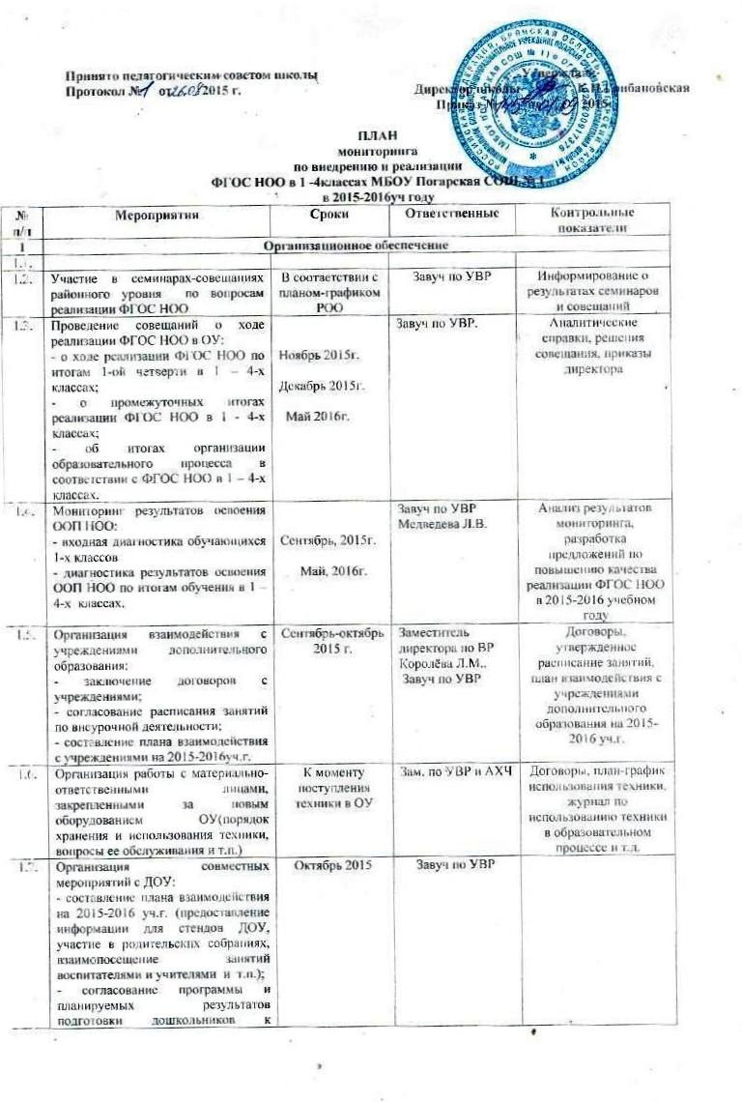
 | обучению в школе по ООП ФГОС НОО ОУ.
1.8 | Подведение предварительных итогов реализации ФГОС НОО в 2014-2015 уч.г. и обсуждение задач на 2015-2016 уч.г. | Апрель-май 2016 г. |  |  | Исаенко Р.М.. | Аналитическая справка, предложения в план-график реализации ФГОС НОО на 2015-2016 уч.г.
1.9. | Разработка плана-графика реализации ФГОС НОО в 2015-2016 уч.г. | Май-июнь 2016г. |  |  | Исаенко Р.М. | Проект плана-графика реализации ФГОС НОО на 2015-2016 уч.г.
2. | Нормативно-правовое обеспечение
2.1. | Ознакомление с Уставом ОУ работников ОУ и родителей. | сентябрь 2015г |  | Директор, классные руководители
2.2. | Заключение договоров с родителями обучающихся 1-х классов | Август-сентябрь 2015г |  | Директор, классные руководители |  | Заключенные договора
2.3. | Отслеживание и своевременное информирование об изменениях нормативно-правовых документов федерального и регионального уровней | Не реже чем раз в неделю |  | Грибановская К.П. |  | Информация для стендов и сайта ОУ, совещаний, педагогических советов
2.4. | Анализ исполнения документов работниками ОУ:  - положение о НСОТ;  - положение о системе оценок, формах и порядке проведения промежуточной аттестации;  - должностные инструкции учителей начальных классов, учителей-предметников, заместителя по УВР, психолога, педагога;  - ООП НОО. | Ежеквартально |  | Грибановская К.П..  Исаенко Р.М. |  | Аналитические справки, предложения по совершенствованию содержания нормативных актов
3. | Финансово-экономическое обеспечение
3.1. | Проверка обеспеченности учебниками обучающихся 1-4-х классов | До 5 сентября  2015г. |  | Библиотекарь, учителя, работающие на первых классах |  | Отчет
3.2. | Проверка обеспеченности учителей 1-4-х классов методическими рекомендациями и учебными пособиями по каждому УУД | До 25 августа 2015 г. |  | Исаенко Р.М. библиотекарь |  | Аналитическая справка, предложения по закупке методической литературы.
3.3. | Анализ материально-технической базы ОУ с учетом закупок 2011 - 2014 года и необходимости обеспечения условий реализации ФГОС НОО для 1-4 классов:  - количество и качество компьютерной и множительной техники, программного обеспечения в учебных кабинетах, библиотеке;  - анализ работы Интернет-ресурсов;  - условий для реализации внеурочной деятельности;  учебной и учебно-методической литературы. | Октябрь-ноябрь 2015г. |  | Директор,  . библиотекарь, учителя 1-4-х |  | База данных по материально-техническому обеспечению ОУ, база учебной и учебно-методической литературы ОУ, аналитическая справка, финансово-экономическое предложения по обновлению материально-технической и учебной баз ОУ
3.4. | Корректировка и утверждение сметы ОУ на 2014 год, плана закупок на 2015 г. | Ноябрь 2015 г. |  | Директор, завхоз |  | Утвержденная смета ОУ, план закупок на 2016 г.
3.5. | Подготовка к 2016-2017 уч.г.:  - инвентаризация материально-технической базы на соответствие требованиям ООП ОУ ФГОС НОО в части будущих 1-4-х классов;  - составление проекта сметы и плана закупок на 2014 г. | Март 2016г.  Апрель-май 2016г. |  | Заместитель директора по АХЧ, учителя 1- 4-х классов |  | Дополнение базы данных по материально-техническому обеспечению ОУ, базы учебной и учебно-методической литературы ОУ, аналитическая справка, сметы и планы закупок
3.6. | Проведение тарификации педагогических работников на 2016-2017 уч.г. с учетом участия в процессе реализации ФГОС НОО | Май 2016 г. |  | Директор |  | Тарификация 2016-2017 уч.г.
4. | Кадровое обеспечение
4.1. | Утверждение штатного расписания и расстановка кадров на 2014-2015 уч.г. | Август 2016 г. |  | Директор |  | Штатное расписание
4.2. | Составление прогноза обеспечения кадрами на 2015 год и перспективу | Сентябрь 2015г  Апрель 2016 г. |  | Директор |  | План работы по заполнению выявленных вакансий
4.3. | Составление заявки на обучение на региональном уровне педагогических работников ОУ: учителей начальных классов будущих первоклассников | Апрель 2016г. |  | Исаенко Р.М. Медведева Л.В. |  | Заявка
4.4. | Составление и утверждение плана-график педагогических работников ОУ на повышение квалификации и изучение опыта других школ | Август 2015г.  Декабрь 2015 г. |  | Исаенко Р.М. |  | План-график на 2015- 2016 уч.г.
4.5. | Изучение мнения педагогических работников о ходе реализации ФГОС НОО (круглый стол по внедрению ОРКСЭ и семинар ) | Декабрь 2015г.  Апрель 2016г. |  | Исаенко Р.М. |  | Аналитическая справка, предложения по совершенствованию управления реализации ФГОС НОО
4.6. | Диагностика уровня готовности педагогических работников к реализации ФГОС НОО в 2016-2017уч.г. | Апрель 2016г. |  | Исаенко Р.М. |  | Аналитическая справка, предложения в план-график реализации ФГОС НОО на 2015-2016 уч.г.
4.7. | Изучение возможностей организации дистанционного обучения педагогических работников ОУ | В течение учебного года |  | Директор |  | Предложения в план-график повышения квалификации
4.8. | Сбор информации о педагогических работниках для сайта ОУ | Не реже чем, раз в четверть |  | Директор |  | Информация переданная ответственному за сайт ОУ
4.9. | Организация работы кадровой комиссии по оценке качества работы педагогических работников, реализующих ФГОС НОО | В соответствии с Положением об оплате труда |  | Председатель комиссии |  | Приказы о назначении стимулирующих выплат (за интенсивность и качество работы, премии), решения о награждении
5. | Информационное обеспечение
5.1. | Организация сетевого взаимодействия учителей начальных классов по обсуждению вопросов ФГОС НОО, обмену опытом | Ежемесячный просмотр информации |  | Исаенко Р.М. |  | Функционирующий канал; статистика посещаемости сайта; ежемесячный анализ проблем, вынесенных на обсуждение; рекомендации по использованию размещенного опыта
5.2. | Сопровождение разделов (страничек) сайта ОУ по вопросам ФГОС:  - нормативные документы ФГОС; | В соответствии с регламентом и планом работы сайта ОУ (но не реже чем 2 раза в месяц) |  | Исаенко Р.М. |  | Обновленная на сайте информация, количество посещений
5.3. | Проведение родительских собраний для обучающихся 1-4-х классов по темам:  - УУД как основа результатов реализации ФГОС НОО. Роль родителей в формировании УУД  - результаты диагностики готовности первоклассников к обучению в школе.  - итоги обучения по ФГОС НОО за первое полугодие и задачи на второе полугодие.  - о мониторинге планируемых результатов обучения по ФГОС НОО в 1-4-х классах.  - итоги обучения в 1-4-х классах. Особенности обучения по ФГОС НОО во 2-4-х классах (в т.ч. проведение опроса мнения родителей о ФГОС НОО, выявление уровня их удовлетворенности результатами и условиями обучения)  - Проведение родительского собрания для родителей будущих первоклассников | Сентябрь 2015 г.  Ноябрь 2015г.  Январь 2016г.  Март 2016г.  Апрель-май 2016.г  Октябрь 2015 апрель 2016 |  | Исаенко Р.М., учителя  нач. классов |  | Протоколы родительских собраний, аналитическая справка по результатам опроса, предложения по совершенствованию реализации ФГОС НОО в 2015-206уч.г., общая информация на сайт ОУ
5.4 | Обеспечение доступа учителей и детей к образовательным ресурсам ОУ, сайту ОУ | Постоянно |  | Лупандина Т.И. |  | Статистика по использованию компьютерной техники
5.6. | Размещение на сайте публичного отчета ОУ, включающего:  - итоги реализации ФГОС НОО в 2015-2016 уч.г. и задачи на 2016-2017 уч.г. | Май 2016г. |  | Директор Грибановская К.П. |  | Отчеты, размещенные на сайте ОУ
5.7. | Анкетирование родителей (законных представителей) с целью изучения общественного мнения по вопросам ФГОС НОО | Апрель-май 2016 г |  | Психолог, учителя 1-4 х классов, зам директора по ВР Королёва Л.М. |  | Аналитическая справка, предложения в план-график реализации ФГОС НОО на 2016-2017 уч.г.
6. | Методическое обеспечение
6.1. | Анализ методического обеспечения образовательного процесса в соответствии с требованиями Федерального мониторинга ФГОС НОО по всем предметам 1-4 классов (по каждому УУД с учетом выбранных УМК) | Сентябрь 2015г.  Декабрь 2015г. | Библиотекарь, учителя 1-4-х и |  |  | Аналитическая справка, заявка на приобретение литературы, максимально полный перечень учебной и учебно-методической литературы
6.2. | Создание медиатеки:  - электронные версии учебно-методической литературы в соответствии  - банк конспектов уроков (занятий), презентаций, контрольных заданий для учащихся 1-4-х классов; | Обновление информации не реже, чем раз в четверть | Ответственный за сайт, заместитель директора, учителя 1-4-х кл. |  |  | Обновляемый электронный банк
6.3. | Участие в методических днях (недель) в ОУ в течение учебного года:  - формирование УУД: первый опыт (по предметно);  - роль внеурочной деятельности в формировании УУД. | По плану ОУ | Заместитель директора, учителя 1-4х кл |  |  | Обобщенный опыт и методические рекомендации для учителей ОУ,
6.4. | Организация индивидуального консультирования учителей | еженедельно | Заместители директора
6.5. | Обобщение опыта реализации ФГОС НОО в ОУ:  - анализ работы учителей, педагогов, психолога, заместителя директора;  - подготовка материалов для педагогического совета и публичного отчета | Май 2016 г. | Исаенко Р.М. Медведева Л.В. |  |  | Материалы для педагогического совета, материалы для публичного отчета

